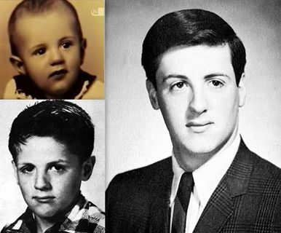

Uma das histórias mais tristes nos bastidores de Hollywood!
Seu nome é Sylvester Stallone. Um lutador em todos os sentidos da palavra. Nasceu com uma paralisia facial o que lhe rendeu apelidos e bullying na infância. Em um ponto de sua vida estava tão pobre que roubou as poucas joias que sua mulher tinha e as vendeu. As coisas ficaram tão ruins que ele acabou morando na rua. Sim ele dormiu na estação de ônibus de Nova York por 3 dias.
Incapaz de pagar aluguel ou comprar comida. O fundo do poço chegou quando ele teve de vender seu cachorro em uma loja de bebida para um estranho qualquer pois não tinha dinheiro para alimenta-lo mais. Ele o vendeu por $25, entregou seu cachorro e saiu chorando.
Duas semanas depois ele viu uma luta de boxe entre Mohammed Ali e Chuck Wepner e essa luta o inspirou a escrever o roteiro de ROCKY. Ele escreveu o roteiro durante 20 horas seguidas! Tentou vendê-lo e recebeu a oferta de $125.000, mas tinha apenas UM PEDIDO. Ele queria ESTRELAR no filme como o personagem principal ROCKY, mas o estúdio disse NÃO. Eles queriam uma "estrela" de verdade.
Disseram que ele " tinha um rosto engraçado e falava engraçado". Ele saiu com seu roteiro. Depois de algumas semanas o estúdio o ofereceu $250,000, ele recusou, então ofereceram $350,000, e ele ainda recusou. Queriam o seu filme mas não o queriam. Ele disse NÃO! Eu tenho que estar nesse filme.
Depois de um tempo o estúdio concordou em lhe dar $35,000 pelo roteiro e o deixaram estrelar o filme. O resto entrou para a história do cinema. O filme GANHOU prêmios de MELHOR FILME, MELHOR DIREÇÃO, MELHOR EDIÇÃO e o prestigioso OSCAR de MELHOR FILME. Ele ainda foi nomeado como MELHOR ATOR! O filme ROCKY entrou para os registros americanos da indústria de cinema como um dos maiores filmes até então feitos.
E você sabe a primeira coisa que ele fez com os $35,000?
COMPROU DE VOLTA O CACHORRO QUE HAVIA VENDIDO. Ficou parado na loja por 3 dias até que o homem voltasse com seu cachorro. O homem se recusou a vende-lo mesmo por $100, Stallone então ofereceu $500, ele recusou. Ele então ofereceu $1.000. Acredite ou não Stallone teve de pagar $15.000 pelo mesmo cachorro que ele vendera por $25.
O mesmo Stallone que morou na rua, que vendeu seu cachorro pois não podia alimentá-lo, é um dos maiores ícones do cinema mundial hoje.
E ele mesmo diz...
"Não ter dinheiro é ruim, MUITO RUIM. A vida não será fácil. Oportunidades passarão por você ser um ninguém. Pessoas vão querer seu produto e não VOCÊ. É um mundo cruel. Se você ainda não é famoso, ou rico, ou bem conectado você vai achar ainda mais difícil. Portas se fecharão. Pessoas roubarão sua glória e esmagarão sua esperança. Você vai se esforçar, se esforçar e nada acontecerá. Então desolado, quebrado, pobre, você aceitará trabalhos que não o completam por sobrevivência. Quem sabe pode até acabar dormindo na rua. Mas NUNCA deixem que destruam seu sonho. Seja o que for que aconteça CONTINUE SONHANDO, mesmo quando esmagarem sua esperança CONTINUE SONHANDO, mesmo quando te deixarem sozinho CONTINUE SONHANDO. Ninguém sabe do que você é capaz a não ser você mesmo. Enquanto você estiver vivo, a sua história ainda não acabou."
Sylvester Stallone
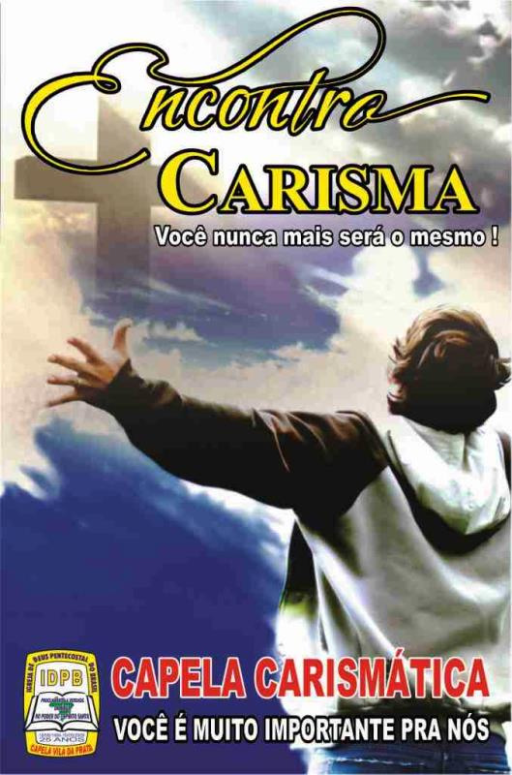

E chamou Jacó o nome daquele lugar Peniel, porque dizia: Tenho visto a Deus face a face, e a minha alma foi salva. Gênesis 32:30
“Assim que, SE ALGUÉM ESTÁ EM CRISTO, NOVA CRIATURA É: as coisas velhas já passaram; eis que tudo se fez novo”. 2 Coríntios 5:17
Parabéns!
Você foi ao ENCONTRO!
Sua vida nunca mais será a mesma! Creia! Receba!
Deus te deu uma oportunidade de saber e entender o plano dEle pra tua vida.
Deus te deu uma oportunidade de salvação, reconciliação, transformação e mudança de vida.
O Encontro não foi uma brincadeira, não!
Nós da IDPB CAPELA CARISMÁTICA, levamos muito a sério as coisas que fazemos.
Você foi bombardeado pela Palavra de Deus!
O Encontro é algo real, verdadeiro, poderoso, maravilhoso! Palavra de pastor!

- POR QUE “DEUS TE LEVOU AO ENCONTRO”?
- Deus está tentando chamar a sua atenção pra lhe dizer algumas coisas:
- Que Ele te ama incondicionalmente.
- Que por mais difícil que seja a situação, que tem jeito, sim, pra você!
- Que você pode, sim, ser uma bênção como gente em todas as áreas da sua vida.
- Que você pode ser um melhor marido, melhor esposa, melhores pais e melhor filho.
- Que há, sim, uma vida extraordinária pra ser vivida; o que Jesus chamou de vida abundante.

- VOCÊ FOI AO ENCONTRO E AGORA?
- Vá com calma com aqueles que não foram ao Encontro
- Seja, acima de tudo, exemplo de cristão.
- Não quebre nem queime nada que não seja seu.
- Obedeça todos os comandos do Espírito Santo ministrados a você através das palestras:
- Perdoe e libere perdão a todos.
- Faça restituição de tudo.
- Conserte tudo que está errado.
- Faça uma limpeza geral na sua vida e na sua casa.
- Envolva-se, comprometa-se com todas as coisas de Deus na sua igreja e célula:
- O seu discipulado é essencial para você alcançar maturidade e frutificação.
- TADIV – Treinamento Avançado da Igreja Vencedora, toda 4ª., às 19 horas, para se preparar melhor para discipular e liderar.
- EMAM – Escola de Ministérios. É uma escola para aprender mais da Bíblia, de Deus e se preparar mais para discipular e liderar.
- Célula, normalmente no sábado, 19 horas.
- Celebração, todo domingo às 17 horas.
- Você deve participar ativamente de todas as programações e atividades da sua igreja. Não perca nada!

- ENTENDA UMA COISA MUITO IMPORTANTE:
- A emoção passa, mas a fé deve continuar e isso é uma decisão que você deve tomar todos os dias da sua vida: Viver pela fé não pelas emoções ou circunstâncias.
O meu justo, porém, viverá da fé.
E, se ele recuar, a minha alma não tem prazer nele.
Nós, porém, não somos daqueles que retrocedem para a perdição, mas daqueles que creem para a conservação da alma. Hebreus 10:36-39
- Somos diferentes uns dos outros. Não existe uma única pessoa no planeta igual a você. Então, cada pessoa reage de uma forma diferente. Umas choram muito, outras caem no chão e rolam, outras gritam, outras pulam e outras ficam quietas, paradas, mas Deus está fazendo a sua obra. Simplesmente creia, obedeça e siga em frente. Deus quer cumprir o seu propósito também em você!
- Viver a vida com Cristo é um desafio diário.
- Seguir Jesus é o mais fascinante projeto de vida.
- Você tem autoridade no mundo espiritual. Quando vierem pensamentos que você sabe que não são de Deus diga assim: Eu te repreendo, em nome de Jesus!

- UMA ENTREGA TOTAL TODOS OS DIAS
- Nada mais importa: Eu quero é Deus!
- Podem me demitir, podem me chamar de doido.
- Vou continuar!
- Não vou desistir!
- Achei a vida abundante!
- Achei a fonte da paz e da alegria!
Jo.6.67 Então, disse Jesus aos doze: Quereis vós também retirar-vos?
Jo.6.68 Respondeu-lhe, pois, Simão Pedro: Senhor, para quem iremos nós? Tu tens as palavras da vida eterna,...

- FORTALECER O ESPÍRITO (alimentar o Espírito)
- Leitura da Palavra de Deus (o Pai falando conosco)
“Antes, tem o seu prazer na lei do Senhor, e na sua lei medita de dia e de noite” (Salmo 1:2).
- Oração (falar com o Pai).
“Orai sem cessar” (I Tess.5:17).
- Jejum (sacrifício da carne).
“Mas esta casta de demônio não se expulsa senão pela oração e pelo jejum”. (Mateus 17:21).

- UMA PALAVRA PARA OS APOIOS E LÍDERES:
- Nunca fique de fora do seu Encontro!
- Trabalhemos pra levar todos da célula! Quem está aprovado vai como apoio e quem não está aprovado ou sabe que precisa, vai como encontrista. Simples assim.
- Invista no seu crescimento espiritual!
- Invista no crescimento dos seus discípulos!

- UMA PALAVRA AOS PAIS:
- Deus começou um processo de transformação na vida dos seus filhos.
- Mas, são filhos, alguns ainda imaturos, inexperientes. Eles vão continuar precisando de toda ajuda possível.
- Como podemos ajudar nossos filhos de forma mais efetiva? Só conheço uma maneira: conhecendo o Pai dos pais, o Senhor Jesus Cristo. Entregando-se a Ele. Sendo exemplo de vida cristã pra eles.

